Nome da demanda/projeto

2018

Luiz Diogo Oliveira
BrasilPharama
14/01/2014
Especificação Funcional

Gerente do Projeto: Glauco Arruda
PMO: Nathalie Sousa
24/09/2014 – Versão 1.0

Sumário
Sumário
Versões 2
1. Introdução 3
2. Detalhamento da Especificação Funcional 3
2.1 - Objetivo 3
2.2 - Premissas do Projeto 3
2.3 - Sistemas Relacionados 3
2.4 - Situação Atual 3
2.5 - Situação Proposta 3
2.6 - Detalhamento 3
3. Diagramas de Atividade 4
4. Justificativas 5
4.1 - Qual a gravidade da situação atual? 5
4.2 - Qual a urgência da entrega da demanda? 5
4.3 - Quais os problemas que acarretam enquanto a demanda não for entregue? 5
5. Aprovação 5

Versões

Data | Versão | Responsável | Histórico

Introdução

Detalhamento da Especificação Funcional

Objetivo

Premissas do Projeto

Sistemas Relacionados
- Protheus

Situação Atual

Situação Proposta

Detalhamento

Diagramas de Atividade
Visão do Macroprocesso

Exemplo:

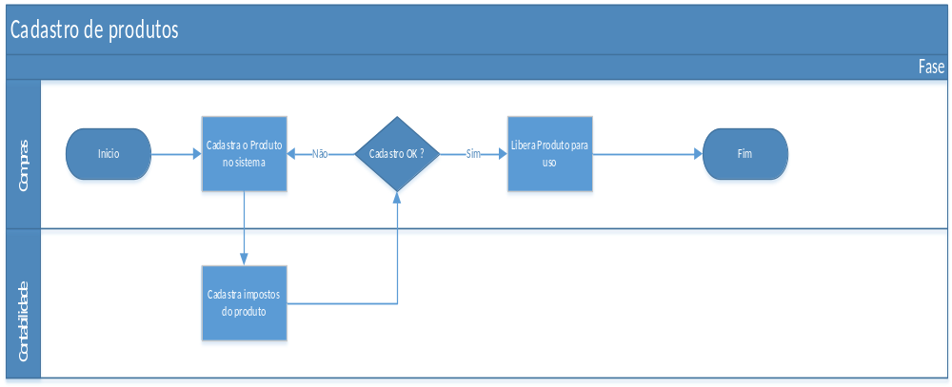

Justificativas

Qual a gravidade da situação atual?

Qual a urgência da entrega da demanda?

Quais os problemas que acarretam enquanto a demanda não for entregue?

Aprovação

Participante | Assinatura | Data

